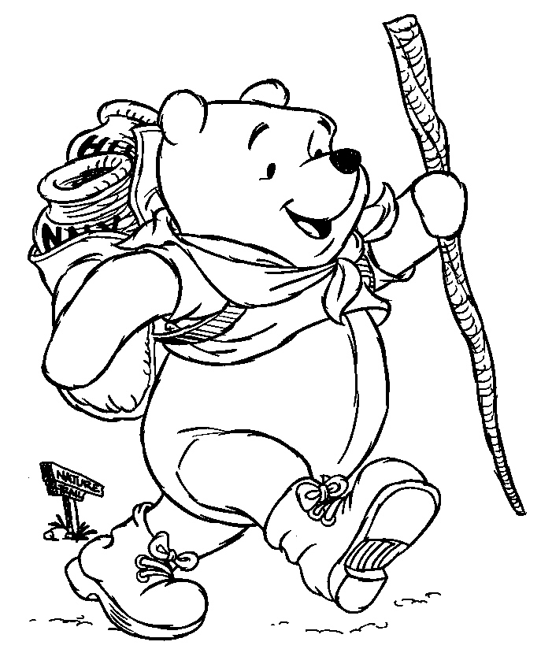

Ga je mee naar de Pooh klas?

Inhoudstafel

- 1) Voorwoord
- 2) Wat heeft mijn kind allemaal nodig?
- 3) Hoe ziet een dag eruit bij de jongste kleuters?
- 4) Wat leert je peuter/kleuter de hele dag?
- 5) Wist je dat...

1) Voorwoord

Dag mama en papa,
Je kleuter komt binnenkort naar onze school! Welkom!
Ik ben juf Isabelle en ik verwelkom elke dag de allerkleinste kapoenen in de Pooh-klas (= peuter- en eerste kleuterklas).
Jullie gaan dus vanaf vandaag jullie allergrootste schat aan mij toevertrouwen.
De eerste schooldag van je kind is heel bijzonder en ook al ben je vooraf al eens bij ons op bezoek geweest, jullie hebben vast een heleboel vragen!
Met deze informatiebrochure verneem je wat wij zoal doen in de klas en geven we een aantal tips die nuttig kunnen zijn.
In onze peuter- en eerste kleuterklas bieden we de kinderen vooral heel wat experimenteerkansen aan. Samen met hen ga ik op ontdekking en proberen we heel wat uit. Belangrijkste is dat jullie kind graag naar school komt, want pas wanneer een kind zich goed voelt, gaat het zich evolueren.. Samen met jullie wil ik dan ook werk maken van de positieve ontwikkeling van jullie kapoen. Jullie kunnen bij mij altijd terecht met jullie kleine of grotere zorgen. Aarzel nooit om mij aan te spreken voor, tijdens of na de schooluren. De deur van onze klas staat steeds open voor een praatje, een vraag, … Altijd welkom! Dit is wel voor en na de lesuren want tijdens de lesuren schenken we alle aandacht aan jullie kind(eren).
Ik hoop dat de eerste fijne schoolherinneringen van jullie kind hier in de Poohklas zullen beginnen en ik kijk uit naar een fijne samenwerking.

2) Wat heeft mijn kind allemaal nodig?
– Een boekentas die je kind zelf open en dicht krijgt. En wat zit er dan allemaal in?
- Het heen- en weermapje (stopt de juf de eerste weken al in de schooltas, daarin kan zowel de ouders als de juf briefjes en berichtjes in stoppen) .
- Een zakdoek: bij een verkoudheid liefst in de broekzak.
- Voor in de voormiddag: een drankje van thuis (Met sportdop! Geen schroefdop.) of er kan ook een drankje van school gekozen worden (zie invulblad), een gezond tussendoortje.
- Onder de middag kan je kind boterhammen eten of warme maaltijd nuttigen in de refter. De boterhammen en fruit, groenten zitten afgesloten in bijvoorbeeld een brooddoos met op beide delen van de doos de naam van je kleuter. Een drankje erbij van thuis of kan ook op school verkregen worden. (zie invulblad voor keuze).
- Voor de namiddag: flesje water/appelsap/fruitsap/melk, een gezond tussendoortje of koek.
- Het drinken kan dus via de school verkregen worden (zie invulblaadjes) of meegebracht worden van thuis. Gelieve minsten 1 flesje water met sportdop mee te geven.
Tips voor gezonde tussendoortjes: fruit in stukken gesneden, rauwe geraspte wortel, radijsjes, komkommer, boterham,…
◊ Het is voor de juf en je kind heel handig als het drinken, de doosjes, de koek genaamtekend is. Koekjes mogen, maar zonder chocolade.

– Reservekledij: Een onderbroek, kousjes, een broek, een t-shirt en een trui allemaal genaamtekend in een zak met ook daarop de naam van je kleuter. Dit kan in de schooltas zitten of in de klas blijven in het vakje voor je kind. (zie invulblad)

– Nog niet zindelijk? 3 tal luierbroekjes en vochtige doekjes.
Als je peuter nog niet zindelijk is: Gelieve je kind dan 's morgens een luierbroekje aan te doen om naar de klas te komen.

~ Wanneer is je kind zindelijk?
Als je kleuter een hele voormiddag zonder luier kan.
Als je kind zelf aangeeft:' Ik moet plassen.'
Als je kind “druk”voelt er er gepast op reageert.
Als je kleuter er zelf klaar voor is.

– Fopspeen, knuffel of speelgoed?
Een fopspeen verhindert het praten en is ook niet zo best voor de tanden. Een fopspeen liefst niet in de klas.
Geef best geen knuffeltje of doekje mee waar je kind gaat mee slapen. Een knuffeltje kan als je kind er nood aan heeft.
Speelgoed breng je niet mee naar school, tenzij er in een brief wordt om gevraagd.

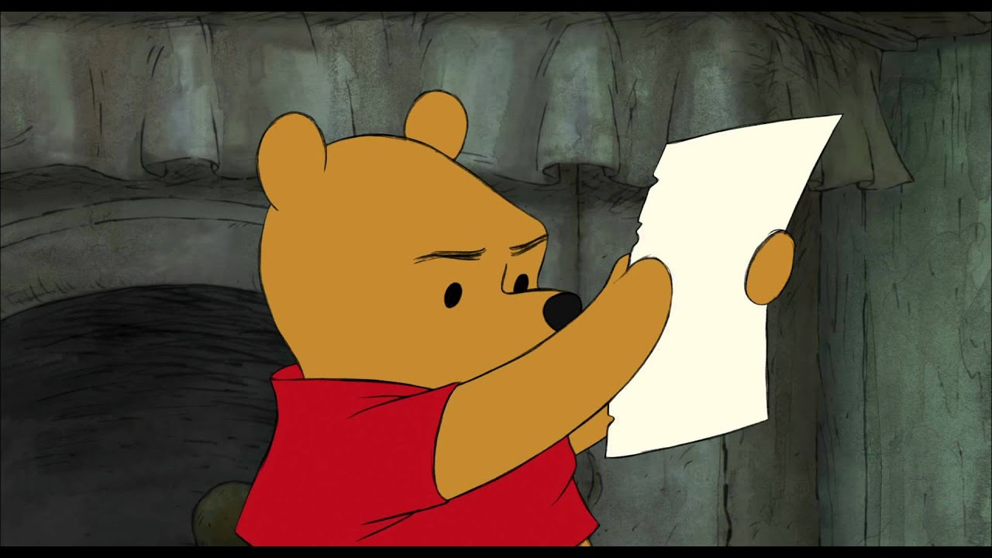

3) Hoe ziet een dag eruit bij de jongste kleuters?
Voormiddag:
8u30 – De bel gaat en de kinderen nemen hun schooltas aan het raam van hun klas en verzamelen voor het raam van hun klas in een rij. We gaan binnen en plaatsen onze schooltas onder de bank en hangen onze jas aan de kapstok.
De eerste twee weken al dan niet samen met mama en papa komen de kinderen binnen in de klas. De ouders kunnen nog even iets vragen aan de juf en mogen rustig, maar kort, afscheid nemen van hun kapoen.
– We starten met een open onthaal, waarbij de kleuters even mogen spelen, kunnen wennen, iets vertellen,...
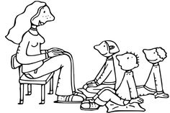
09u00 – De kinderen gaan samen in de kring zitten. We zingen samen het ochtendlied en bespreken de verschillende kalenders (aanwezigheidskalender, weerkalender, weekkalender, daglijn,..).
– De juf biedt een gezamenlijke (kring-)activiteit aan.
– Kleine kinderen leren door te spelen. Dat gebeurt door gedifferentieerd hoekenwerk.
– Zindelijkheidstraining en toiletbezoek.
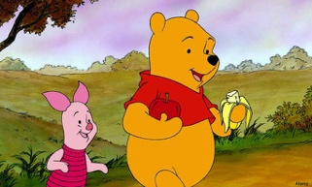
10u00 –
We eten en drinken iets.
Op woensdag (fruitdag) enkel fruit en een drankje
– Jassen aan om 10u20 want we gaan buiten spelen.
10u20 – Speeltijd
10u40 – We keren terug naar de klas. Jassen uit en aan de kapstok.
– Gedifferentieerd hoekenwerk gaat verder in wisselende groepjes.
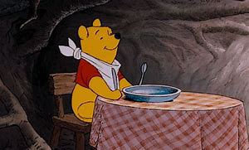
– We leren of herhalen een lied, versje of dansje.
11u30 – Middagpauze
- Sommige kleuters gaan naar huis
- We eten in de klas samen onze boterhammen
- Kleuters die warm eten gaan naar de refter
- Daarna spelen we buiten, als het weer dit toelaat, tot de bel gaat.
Namiddag:
12u40 – We verzamelen weer eerst aan het raam van onze klas om samen binnen te gaan.
– De jas wordt aan de kapstok gehangen.
– In de kring wensen we elkaar een goeiemiddag.
– Al dan niet starten we met een gezamenlijke activiteit en dan gedifferentieerd hoekenwerk.
– Zindelijkheidstraining en toiletbezoek.
14u00 – We eten een stuk fruit (zeker op woensdag = fruitdag) dat thuis gesneden is, een koekje of een yoghurt. We drinken daarbij een drankje van thuis of van de school.
– Jassen aan om 14u25, want we gaan buiten spelen.
14u20 – Speeltijd
14u40 – Terug naar binnen en jassen uit.
– We sluiten de dag samen af in de kring. De juf vertelt een verhaal uit een prentenboek, losse prenten, poppenkast of met concreet materiaal of ...
– De kinderen kunnen aan elkaar vertellen wat ze hebben gedaan, wat ze leuk vonden of minder leuk vonden om te doen.
15u30 – De schooldag is voorbij. De ouders halen hun kinderen af op de speelplaats aan het hekken. Bij slecht weer mogen jullie uw kind op de kleuterspeelplaats afhalen want dan staan we tegen ons raam van de klas.
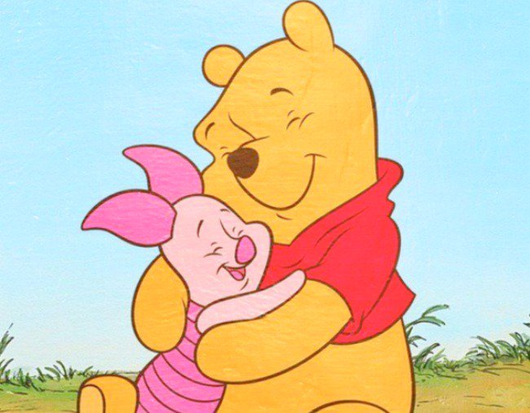

4) Wat leert je peuter/kleuter de hele dag?
Elke week of om de twee weken werken we met de kleuters rond een nieuw belangstellingspunt. Bijvoorbeeld: Mmm, lekker fruit; Ik voel me…; Mijn mama, enz...
Tijdens elk thema werken we allerlei activiteiten uit om je kind op verschillende aspecten te stimuleren in zijn of haar ontwikkeling.
We werken op verschillende vlakken voor de harmonische ontwikkeling van uw kind. Namelijk:
Persoonsgebonden ontwikkeling:
– Socio-emotionele ontwikkeling: o.a. is dit sociale contacten leggen, omgaan met gevoelens, tijdje samen spelen, zich inleven, …
– Ontwikkeling van een innerlijk kompas: o.a. is dit vertrouwen hebben, ik durf mezelf zijn en genieten, ervaren wat goed en waardevol is, …
– Ontwikkeling van initiatief en verantwoordelijkheid: o.a. is dit kunnen kiezen, een opdracht begrijpen en kunnen uitvoeren, exploreren en experimenteren, oplossingen zoeken, ontspannen, …


– Motorische en zintuiglijke ontwikkeling: o.a. is dit waarnemen met mijn mijn zintuigen, ervaren dat de delen van mijn lichaam met elkaar in verbinding staan, actief ervaringen opdoen met ruimtelijke begrippen, bewegingsvormen leren, zowel groot- als kleinmotorisch bewegen, …
Cultuurgebonden ontwikkeling:
– Ontwikkeling van oriëntatie op de wereld: o.a. is dit nieuwsgierig zijn, inzicht verwerven en exploreren in de omgeving, tijd leren ervaren, zelfstandig de weg in een vertrouwde omgeving vinden, de natuur verkennen en er dankbaar voor zijn, eenvoudige technische systemen hanteren, monteren en demonteren, …
– Mediakundige ontwikkeling: o.a. is dit nieuwsgierig zijn naar media en genieten om ermee bezig te zijn, de mogelijkheden hiervan ontdekken, ermee te experimenteren, …
– Muzische ontwikkeling: o.a. is dit genieten van kunst en expressie en plezier beleven aan je muzisch en kunstzinnig uit te drukken; beeld, muziek, dans en drama beleven, herkennen, onderzoeken, hanteren en uiten; …
– Taalontwikkeling: o.a. is dit plezier beleven aan taal en het spelen met taal; een mondelinge boodschap verwerken en overbrengen; deelnemen aan een gesprek; luisteren naar, genieten van, praten over en nadenken over voorgelezen verhalen; al tekenend iets proberen te vertellen;…
– Ontwikkeling van wiskundig denken: o.a. is dit inzien en vaststellen hoe je een probleem kan oplossen met wiskundig en logisch denken; eenvoudige wiskundetaal gebruiken; inzichten verwerven in hoeveelheden; aanzet geven tot tellen; begrippen onderzoeken door actief ervaringen op te doen; twee dingen kunnen vergelijken; inzicht verwerven in de ruimte;…
– Rooms Katholieke Godsdienst: o.a. is dit op een bewuste wijze in het leven staan; groeien in ontmoeten en samen leven; aandacht hebben voor de eigen binnenkant; basisvertrouwen ervaren en ontwikkelen; mogelijkheden ontdekken en omgaan met beperkingen: verbondenheid met zichzelf, met anderen en met gemeenschappen ervaren en beleven; verbondenheid met natuur en cultuur ervaren en beleven; groeien in geloofs- en Bijbelverhalen en het kerkelijk jaar ontdekken en mee beleven; ...

Zo bouwen we samen aan de toekomst!

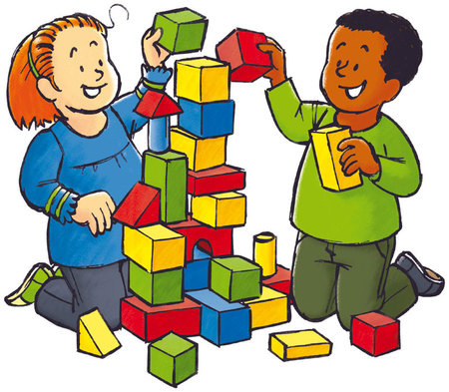

5) Wist je dat...

- Je de naam van je kind best op al zijn/haar spullen vermeld?
Gelieve de naam te noteren in/op:
- De schooltas
- Kledij: jas, sjaal, wanten, pull, gilet, ...
- De drankjes (liefst water)
- De brooddoos
- Doosjes voor koekjes of fruit
- … Dit helpt zeker om eventueel verloren of dubbele voorwerpen snel terug te vinden.

- Je elke dag liefst op dezelfde manier afscheid neemt van je kleine kapoen?
Neem kort en vriendelijk, maar vastberaden afscheid. Zo gebruik je best elke dag hetzelfde afscheidsritueel, daar heeft je kleuter een stevige houvast aan. Je kleuter herkent zo de vaste momenten in zijn/haar dag.
Zeg zeker op voorhand dat je terug komt. Indien je nog een kind hebt op school, gelieve dan te zeggen dat die naar een andere klas gaat, tijdens speeltijden en de middagpauze kunnen ze wel samen zijn (tot de derde kleuterklas).

- We kinderen opvoeden tot zelfstandigheid?
Stimuleer de zelfstandigheid van je kleuter door hem/haar zoveel mogelijk zelf te laten doen.

- Kledijtips.
- – Doe kledij aan, die je kind gemakkelijk aan- en uitkrijgt. Alsook waar je kind zich gemakkelijk in kan bewegen.
- – Doe geen broeksriem, bretellen of salopetten aan.
- – In de winter zijn wanten beter dan handschoenen met vingers. Nog beter met een lint/touwtje verbonden die zo door de mouwen gaat, zo gaan ze hopelijk niet verloren.
- – Alle kledij naamtekenen. Als er iets gevonden wordt komt het direct bij de juiste eigenaar terecht. Zorg voor kledij die hij/zij gemakkelijk zelf kan aan- en uittrekken. Vermijd broekriemen, bretellen en salopettes: als het dan eens snel moet gaan…
Ook gemakkelijk schoeisel is belangrijk: liefst geen veters maar kleefsluiting.
Zo leer ik mijn jas alleen aandoen:
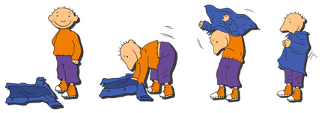
- Schooltas: laat je kleuter zijn/haar schooltas zelf onder de bank plaatsen, zo weet hij/zij waar die staat.
- Jas: laat je kleuter zelf zijn/haar jas aan de kapstok bij zijn/haar symbooltje/foto hangen.
- Eten in de schooltas: geef boterham, koek of fruit mee in een verpakking of doosje die ze zelf kunnen openen (bij voorkeur iets meegeven waarvan je zeker weet dat je kind het lust).

- Woensdag = fruitdag?
Fruit en groenten smaken heerlijk!
Op woensdag eten we enkel fruit of groenten.
Is het mogelijk om het fruit en/of de groenten in een doosje mee te geven? (geschild en gesneden)
Dank u! 

- Water de ideale dorstlesser voor uw kind is?
We moedigen de kinderen aan om zoveel mogelijk water te drinken, dit vooral de hele schooldag!
- Flesjes met sportdop zijn gemakkelijk en ze lopen niet snel uit in de schooltas. (Geen draaidop)
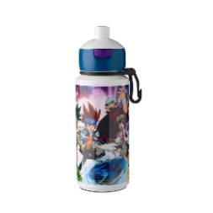

- Een drinkbus is tof! Om hygiënische redenen gaat de drinkbus elke dag mee naar huis.

- De dagen van de week elk een kleurtje hebben bij onze weekkalender?
Maandag: rode dag
Dinsdag: blauwe dag
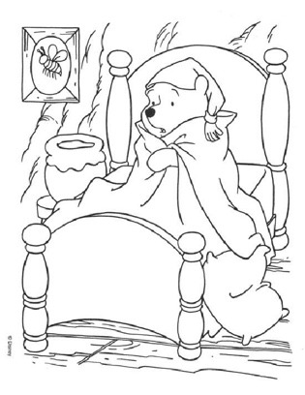
Woensdag: gele dag
Donderdag: oranje dag
Vrijdag: groene dag
Zaterdag: witte dag
Zondag: witte dag
Elke morgen zingen we een liedje en gaat kleine Pooh op stap naar de volgende dag, ‘s avonds gaat hij slapen want bij nacht moet hij slapen in het huisje.
Bedoelingen:
- Bewust worden van dag en nacht.
- Vooruit blikken: bv nog 3x slapen en .. is jarig.
- De kindjes ontdekken en leren dat de dagen steeds terug komen en elkaar opvolgen
Deze kleuren komen in elke kleuterklas in dezelfde volgorde terug.

- We feest vieren bij verjaardagen?
Je eerste verjaardag vieren op school is zo uniek! Dat is altijd een reuze feest!
- We vieren de hele dag samen in de klas: kroon maken, zingen, dansen, iets eten, kaarsjes uitblazen,..
Gelieve de traktatie voor de verjaardag tot een gezond minimum te beperken: bv een stukje cake, pannenkoeken, wafeltjes fruit, of iets anders voor elke kleuter een afzonderlijke koek of drankje, … (geen individuele geschenkjes zoals een boekje, een speelgoed, een zakje snoep) Het is leuk als we samen aan de feesttafel kunnen zitten met een hapje en een drankje.
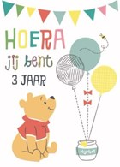
- Op het einde van elk thema worden de kleuterwerkjes mee naar huis gegeven.
Zo kan je kleuter vertellen wat hij/zij gemaakt heeft en hoe we dat gedaan hebben of kan jij hem/haar d.m.v. vraagstelling laten vertellen hoe het gemaakt werd.
Als zo’n werkje een plaatsje krijgt in huis, heb je een uniek kunstwerk erbij!

- We elke week een liedje of versje leren?
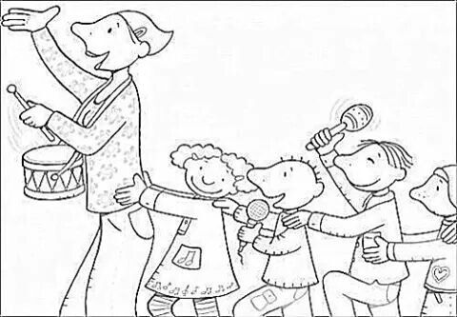
Je vindt ze terug bij de werkjes met een bijhorende prent erbij, zo ziet je kleuter over welk versje of liedje het gaat.

- Je wekelijks een verslagje krijgt over wat je kleuter binnen het thema gaat doen?
In het mapje of via mail vinden jullie info over het volgende thema. Zo weten jullie welke activiteiten er op de planning staan. Er is steeds een rubriekje: “wat mogen we meebrengen?”
Zo krijgt iedereen de kans om met boekjes of andere voorwerpen ons thema te verrijken.

- We geen speelgoed meebrengen van thuis tenzij de juf erom vraagt in het heen- en weermapje?
Op school hebben we heel wat speelgoed! Om te voorkomen dat we onze leuke spullen verliezen, blijft ons eigen speelgoed thuis.
- De kindjes mogen eventueel wel een fopspeen of knuffel meebrengen naar de klas gedurende de instapperiode (als dat nog echt nodig is)

- We verteltassen maken voor de ouders?
Bedoeling van de verteltassen:
*Leerling- ouderparticipatie
*Taalvaardigheid van de kleuters bevorderen
- In de tas zitten het prentenboek, de digitale versie en voorwerpen waarmee je het verhaal kan na- of mee spelen, alsook allerlei spelletjes die te maken hebben met het thema van de tas.
- Het is de bedoeling dat je samen met je kind ermee speelt. De ervaringen mag je met foto's of geschreven tekst in het bijgevoegde boekje noteren. Graag alles terug netjes in de tas stoppen en na 1 week terug mee te geven naar school.

- We reeds vanaf de 1ste kleuterklas starten met schrijfdans?
De doelstelling van schrijfdans is, met behulp van muziek, liedjes, rijmpjes, spelletjes en fantasietekeningen een “vlot en veerkrachtig” handschrift te ontwikkelen door het combineren van grootmotorische – en fijnmotorische bewegingen in de lucht en op papier. De bewegingen starten altijd eerst grootmotorisch in de lucht met eventueel slingers, linten, papier,.. of zonder materiaal.
Tegenstellingen worden aan den lijve ondervonden: spanning – ontspanning, hoog – laag, recht – rond, hard – zacht, naar binnen – naar buiten, van groot naar klein. Daarna gaan deze bewegingen bijna vanzelf over naar horizontaal bewegen op grote vellen behangpapier of verticaal op een krijtbord.
Het wordt pas echt leuk voor de kleuters als we het materiaal afwisselen (met krijt, verf, water en spons, wasco,.. op een bord, op behangpapier, in scheerschuim, in zand,..) De bewegingen in de ruimte en op papier worden ook vaak symmetrisch uitgevoerd met beide handen zodat beide hersenhelften ontwikkeld worden. Schrijfdans beoogt hiermee een heel ongedwongen manier om reeds met ‘schrijven’ bezig te zijn. Eerst vanuit het hele lichaam, dan de armen, de pols en de handen en uiteindelijk de vingers.
Bij schrijfdans ligt het accent volledig op het ontwikkelen van de schrijfbeweging, niet op het uiteindelijk resultaat van de tekening. Schrijfdans zorgt voor het uitblijven van frustraties en krampachtigheid bij het uiteindelijke schrijfproces.
- In de 1ste kleuterklas wordt er vooral aandacht gegeven aan het bewegen met het gehele lichaam: staand, lopend zittend of zelfs liggend om zo over te gaan naar het schrijbelen (=wat betekent: krassen, kronkelen, kringelen, experimenteren met materiaal). Zij ontdekken dat elk materiaal anders aanvoelt, zij vinden plezier in het experimenteren met het materiaal.
- In de 2de kleuterklas ligt de nadruk meer op het ritmisch bewegen, het ontwikkelen van psycho-motorische vaardigheden en ruimtezin en het stimuleren van vloeiende (schrijf-)bewegingen. We bewegen ons hele lichaam om vloeiende en hoekige bewegingen te ervaren. In een volgende stap werken we met de verschillende materialen. Kleuters ontdekken op deze manier dat elk materiaal anders aanvoelt en andere mogelijkheden heeft. Ze vinden plezier in het maken van allerlei vormen en in het experimenteren met de materialen.
- In de 3de kleuterklas wordt er dieper ingegaan op deze bewegingen, de oefeningen worden wat meer verfijnd en de samenwerking tussen linker- en rechterhersenhelft wordt gestimuleerd. Ook hier werken we eerst met ons hele lichaam en gaan dan over naar ritmisch tekenen op muziek. Grote bewegingen worden kleiner en complexer, zowel in de lucht als op papier. Door middel van versjes en liedjes doen we pols- en vingeroefeningen. Deze oefeningen bevorderen een vlotte schrijfbeweging en pengreep. En die hebben we nodig om volgend jaar in het 1ste leerjaar te leren schrijven!

- De evolutie van onze kinderen 3x per schooljaar besproken wordt op het MDO?
- MDO = Multi Disciplinair Overleg
- 3 keer per jaar worden de vorderingen van jullie kind door de klasjuf in kaart gebracht tijdens de week van de klasscreenings.
- Deze evolutie wordt op het voor-MDO besproken met de zorgcoördinator.
- Sommige kinderen hebben extra zorg nodig, daarom worden ze aangemeld voor het MDO waar de klasjuf samen met de zorgcoördinator, het CLB en de directie op zoek gaat naar oplossingen om de ontwikkeling van het kind te stimuleren.
- Tijdens een oudercontact brengt de klasjuf, al dan niet samen met de zorgco en het CLB, jullie hiervan op de hoogte.
o) Klasuren.
Ons klasje begint om 8u30 en eindigt 's middags om 11u30. In de namiddag beginnen we opnieuw om 12u40 en eindigt de klasdag om 15u30. Op woensdagnamiddag is er geen school alsook op pedagogische studiedagen.
p) Naar school.
Breng je kind a.u.b. tijdig naar school! Het is niet aangenaam een deel van het open onthaal, de verwelkoming of andere activiteiten te missen.
q) Ziek.
Een zieke kleuter blijft thuis. Je kind beleeft immers geen plezier aan de schoolactiviteiten en is voor andere kinderen vaak een bron van besmetting.
Een telefoontje naar school is lief. Een ziekenbriefje van de dokter is pas nodig vanaf de leeftijd van vijf jaar.
Indien je kind ziek wordt op school wordt er eerst gebeld naar de ouders. Dan eventueel naar de grootouders.
r) Regelmaat.
Breng je kind regelmatig naar school. Zo moet hij of zij zich niet steeds weer aan te passen.
s) Zelfstandigheid.
Kleuters kunnen al heel veel alleen. Ze proberen hun jas alleen aan en uit te doen. Dicht doen is moeilijker en voor later. Zelf trekken ze hun broek naar beneden en naar boven. Laat hen dit zelf maar proberen, wij doen dat ook in de klas. Wij moedigen ook de zelfredzaamheid aan.
t) Kinderverzorgster.
In de klas komt gedurende 8 uur in de week een kinderverzorgster mee helpen en begeleiden. Dit is juf Kathy.
u) Nog een paar tips...
De eerste twee weken mag je afscheid nemen van je peuter in de klas. Ga rustig mee tot in de gang en de klas na het belteken. Dan kan je kind rustig wennen en afscheid nemen.
Neem kort en vriendelijk, maar vastberaden afscheid. Probeer zo kalm en ontspannen mogelijk te zijn. Zeg je kind wanneer en wie hem of haar komt terughalen.
Geef je kind alleen iets mee dat hij of zij lekker vindt.
Na een lange schooldag of de eerste weken kan je kleuter heel druk zijn of juist heel moe zijn, wenen, meer aandacht vragen,… Tracht daarvoor begrip en geduld te hebben. Je kind heeft zoveel te verwerken en dat is normaal. Een nieuwe klas, speelplaats, veel kleuters, …
Zorg ervoor dat je kind voldoende kan slapen om te bekomen van alle ervaringen. Zo kan het de volgende dag weer fris.

Eén, twee in de pas,
samen naar de kleuterklas.
Drie, vier kom erbij,
naast mij is een plaatsje vrij.
Vijf, zes, ma, pa knuffelknuf,
ik blijf lekker bij de juf.

Vele groeten
Team Hunnegem
Tot binnenkort!

